Inventarisatieformulier reuen (IF025)
Naam: Eeuwaards Azor
Roepnaam: Baloe
Eigenaar: J. Vening
Fokboek: NHSB 3214496
Chipnr.: 528140000808654
Vader: KANSBYN VOM SCHWEDENSTEIN, HD A DM N/A
Moeder: HOUWAERT’S IKA, HD A DM N/N gedragstest
Gedragstest |  | 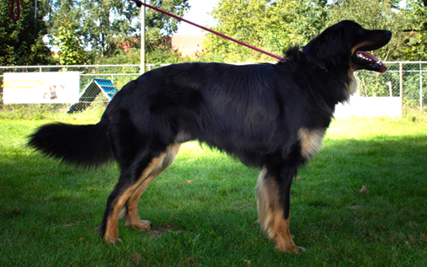
Aankeuring
Showresultaat
HD-resultaat | A
DM-resultaat | N/N
ED-resultaat
Oog/ECVO
Schildklier
Gebitskaart
Dekervaring
CDA
 |  | 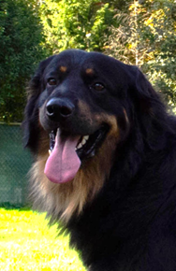
Kleur ogen | 3A/3B
Schofthoogte | 70,5
Lengte | 81
Borstomvang | 79
Borstdiepte | 32
Dekreu HBN
Codes:
Nestinventarisatie |  | 1b2b3b4b5b6b7b8b9b10b
Fokgeschiktheidstest |  | 1e2a3a4a5c6c7c8a9a10c11d12e13b14b15a16c
Gegevens |  | https://www.dutchdogdata.nl/Home/Details/1800710
Beeldmateriaal |  | Zie hovawartbondnederland.nl - Fokkerij – Reuen

